La cafetière de « Théophile Gautier »

La pièce était vaste ; je sentis, en y entrant, comme un frisson de fièvre, car il me sembla que j'entrais dans un monde nouveau.
En effet, l'on aurait pu se croire au temps de la Régence, à voir les dessus de porte de Boucher représentant les quatre Saisons, les meubles surchargés d'ornements de rocaille du plus mauvais goût, et les trumeaux des glaces sculptés lourdement.
[..]Le parquet était bien ciré, et, à mon grand étonnement, une tabatière d'écaille ouverte sur la cheminée était pleine de tabac encore frais.
Je ne remarquai ces choses qu'après que le domestique, déposant son bougeoir sur la table de nuit, m'eut souhaité un bon somme, et, je l'avoue, je commençai à trembler comme la feuille. Je me déshabillai promptement, je me couchai, et, pour en finir avec ces sottes frayeurs, je fermai bientôt les yeux en me tournant du côté de la muraille.
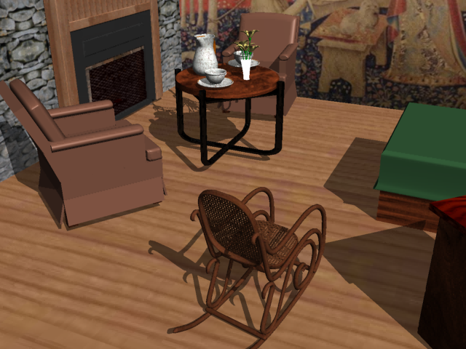
A hauteur d’homme
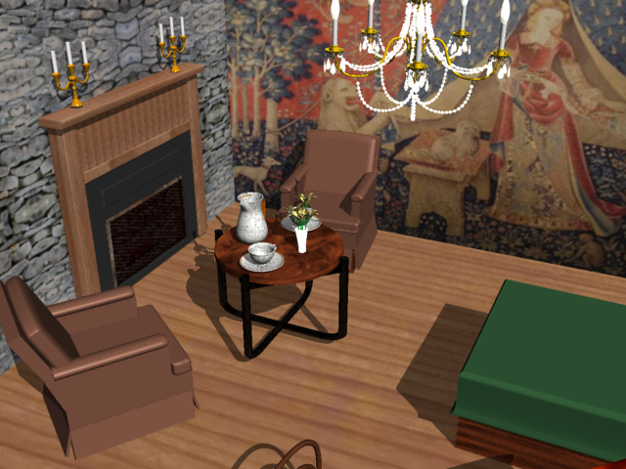
Vue d’ensemble avec lustre

